**Медицинская сестра/Медицинский брат готовится к следующим видам деятельности:**

* Уход за больными.
* Наблюдение за состоянием больного.
* Выполнение лечебных процедур, назначенных врачом.
* Оказание помощи врачу на приеме.
* Оказание посильной психологической помощи и поддержки больным.
* Оформление медицинской документации.

**Где работает медицинская сестра/Медицинский брат:**

1. Медицинские учреждения (больницы, санатории, здравпункты и др.).

2. Социальные организации (детские дома, приюты, колонии, дома престарелых и инвалидов, дома ребенка).

3 Работа в правоохранительных органах (детские – приемники распределители).

4. Образовательные учреждения (школы, детские сады, дошкольные учреждения, институты, техникума и т.д.).

5. Работа в МЧС, службах спасения.

6. Работа на предприятиях.

7. Научно – исследовательские институты.

8.Военные организации

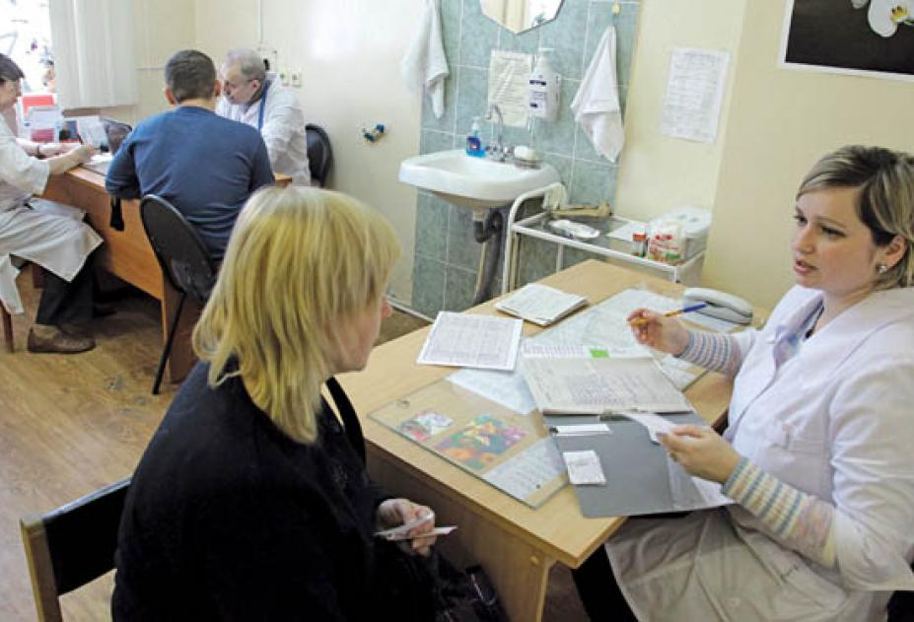

# **Из истории …**

Поликлиникой (греч. polis - город, klinike - искусство врачевания) назы­вают специализированное лечебно-профилактическое учреждение для оказа­ния внебольничной помощи. Амбулатория - (лат. ambulatorius - подвижный, ходячий) - лечебница для гуляющих больных.

Начало организации амбулаторной помощи в России было положено в II веке. После введения христианства (988 г.) стали строить монастыри, церкви и больницы при них. В 1089 г. в Киевской Руси было введено в обязанность этих больниц «безвозмездное врачевание» приходящим больным.

В 1620 г. начали возникать первые гражданские амбулатории с врачами и фельдшерами.

В 1804 г. впервые в истории России, поликлиническая практика была введена в программу преподавания на медицинских факультетах. Начало было положено в Юрьевском университете. В терапевтической клинике преподаватели и студенты вели прием и посещали больных на дому.

Объединение больниц с поликлиниками, по инициативе Министерства здравоохранения, проводилось в 1947-49 гг. В настоящее время идет обратный процесс.

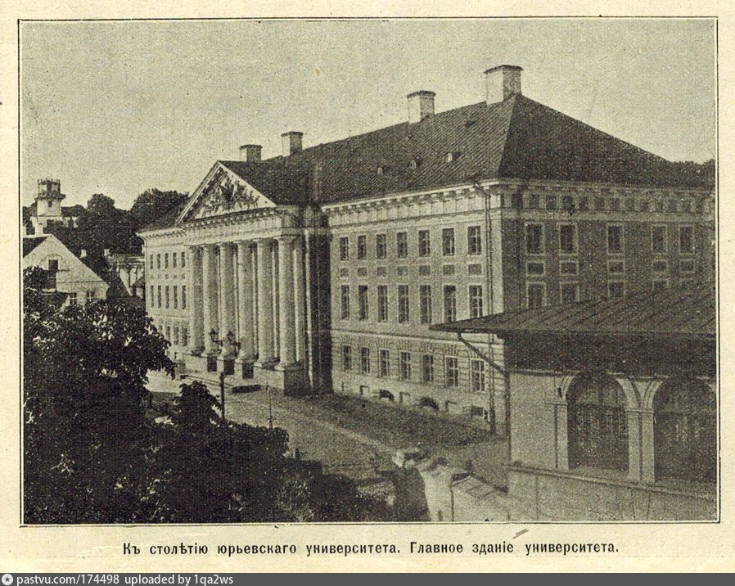

**Милосердие как профессия**

Со слов выпускника АМТ:

*«… Медсестрой мечтала стать ещё в детстве: вдохновлял пример мамы и тёти, работающих в медицине. Как все дети, во дворе лечила медвежат и куколок. Но если многие мои ровесницы, когда выросли, бросили это занятие, то я и сегодня продолжаю лечить. Правда, уже людей. Медсестрой работаю уже 6 лет, 4 из них - в поликлинике. Причём 3 года - на одном участке. На участке меня знают многие. И, поскольку я там живу, могут прийти даже ночью. Домашние иногда недовольны, а мне это нравится. Ведь оказывать людям помощь, проявлять доброту, милосердие - и есть главная задача в нашей профессии».*

## http://pancrb.zdrav36.ru/images/uploads/1536586976.jpg

##### *краевое государственное бюджетное профессиональное образовательное учреждение*

##### «*Ачинский медицинский техникум»*

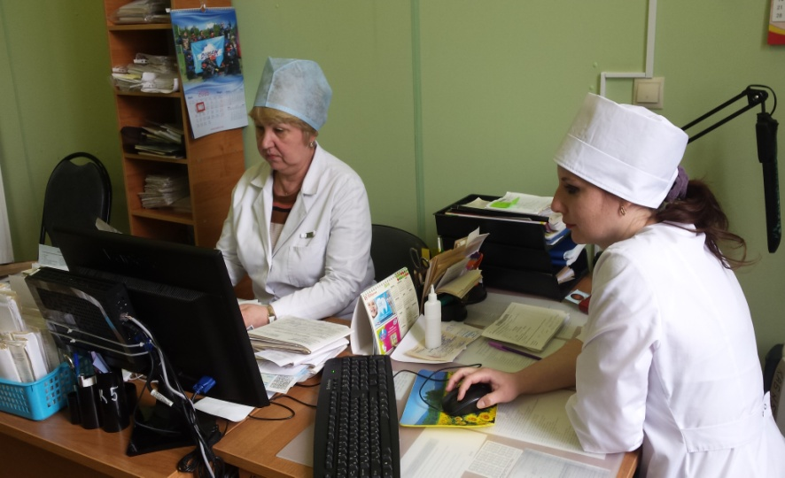

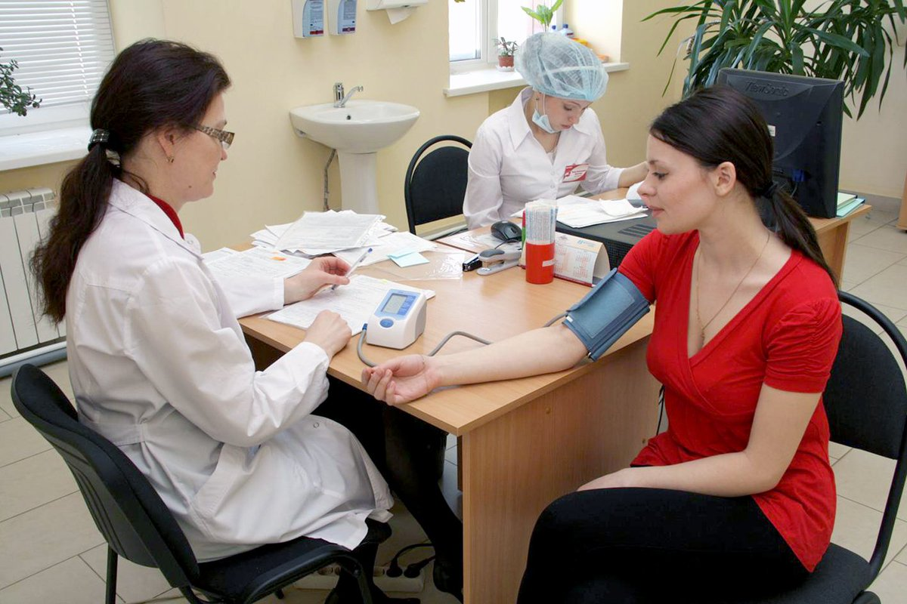

Если все профессии на свете

Вдруг сложить горою на планете,

То, наверно, на её вершине

Вспыхнуло бы слово «МЕДИЦИНА»,

Ибо, чуть не с каменного века,

Не было почётнее судьбы,

Чем сражаться в пламени борьбы

За спасенье жизни человека!

Э.Асадов

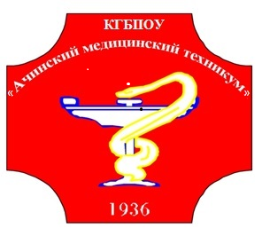 **КГБПОУ**

# **«Ачинский медицинский техникум»**

проводит подготовку

медицинских работников

на базе 11 класса, среднего и высшего профессионального образования

на дневное (очное) обучение,

по специальностям

**34.02.01 СЕСТРИНСКОЕ ДЕЛО**

квалификация –

***Медицинская сестра / Медицинский брат***

Срок обучения – 1 год 10 месяцев

# По всем интересующим

# Вас вопросам

# обращаться по адресу:

662165, г. Ачинск,

ул. Льва Толстого, дом 26

в рабочие дни (пн-чт) с 8-00 до 17-00

Пт. с 8-00 до 16-00

Обед с 12-00 до 12-48

В субботу с 8-00 до 13-00

Выходной день - воскресенье

**Телефон:**

**8(39151)5-01-17**

**8(39151)5-24-57**

**8(39151)7-29-30**

**e-mail:** [**priemamt@mail.ru**](mailto:priemamt@mail.ru)

**Сайт:** [**www.ачмт.рф**](http://www.ачмт.рф)

**Раздел «Абитуриентам»**

**Обязанности медсестры зависит от ее специализации:**

-главная - руководит работой всего среднего медицинского персонала учреждения;

-старшая - прямой помощник заведующего отделением;

-участковая - работает в поликлинике, ведет прием вместе с врачом;

-операционная - готовит инструменты и перевязочный материал к операции, помогает врачу непосредственно в ходе операции;

-процедурная - работает в процедурном кабинете, выполняет различные медицинские манипуляции по назначению врача (инъекции, сбор анализов и др.)

-палатная - занимается больными, размещенными в палатах;

-хирургическая - ассистирует хирургу на перевязках, может самостоятельно по назначению врача снимать швы, удалять дренаж, выполнять другие простые манипуляции;

-школьная - работает в школе или детском саду, где контролирует состояние ребят;

-патронажная - работает при детской поликлинике, совершает визиты на дом к молодым матерям с целью осмотра новорожденного оказания консультационной помощи;

-профильная - быть сотрудник стоматологической клиники, центра реабилитации, кабинета эстетической медицины, отделения физиотерапии и лечебной физкультуры, диетическая….



 